I : ĐẶT VẤN ĐỀ
“Trẻ em hôm nay thế giới ngày mai”
Trẻ em là tương lai của đất nước, là niềm hi vọng của dân tộc, nên sự an toàn, khỏe mạnh của trẻ em là niềm hạnh phúc của tất cả các gia đình, là nền tảng cho sự giầu mạnh và phồn vinh của đất nước.
Xã hội phát triển kéo theo hàng loạt các tệ nạn xã hội: nạn bắt cóc, buôn người, đặc biệt là nạn xâm hại trẻ em diễn ra ngày càng tinh vi dưới nhiều hình thức, gây lo lắng cho toàn xã hội, nó gieo rắc sự sợ hãi, ám ảnh trong tâm lí trẻ khiến trẻ đánh mất đi sự tự tin, lạc quan và niềm tin vào người lớn, ảnh hưởng đến sự phát triển sau này của trẻ. “Trẻ nhỏ vừa là hy vọng, vừa là lời hứa hẹn của nhân loại” - Maria Montesssori. Nhưng tiếng khóc lặng lẽ của những đứa trẻ ngây thơ lại gây đau đớn sâu sắc hơn những cơn thịnh nộ của những người trưởng thành. Thực tế trong những năm qua tỉ lệ trẻ em bị xâm hại thân thể đang tăng một cách đột biến, có thể sử dụng cụm từ “đau đớn thay”, “phẫn nộ thay” để nói nên tình trạng trẻ em bị xâm hại, điều đó chứng tỏ số lượng trẻ em bị xâm hại là quá lớn. Với mong muốn trẻ có những kĩ năng ban đầu về cách phòng tránh xâm hại thân thể, trẻ biết cách tự bảo vệ mình khỏi những nguy cơ không an toàn, biết cách xử trí khi gặp phải những người có ý định xâm hại thân thể trẻ. Là giáo viên mầm non tôi hiểu được tầm quan trọng của việc phải giáo dục kĩ năng phòng tránh xâm hại cho trẻ nên tôi mạnh dạn chọn biện pháp“Giáo dục kỹ năng phòng tránh xâm hại thân thể trẻ 4-5 tuổi ” chia sẻ với bạn đồng nghiệp, góp phần nâng cao chất lượng nuôi dưỡng, chăm sóc, giáo dục trẻ trong nhà trường.

II: GIẢI QUYẾT VẤN ĐỀ
1. Những nội dung lý luận có liên quan trực tiếp đến vấn đề nghiên cứu tổng kết kinh nghiệm
Thời gian gần đây, trong trường học liên tiếp rộ lên những chuyện làm dư luận đau xót và lo ngại. Giáo viên, bảo mẫu bạo hành học sinh bằng những cách xâm hại thể chất và tinh thần, vi phạm pháp luật về quyền trẻ em. Những vụ việc đó không chỉ gây bất an trong nhà trường mà còn kéo theo sự xuống cấp đạo đức học đường và đạo đức xã hội.
Qua nghiên cứu cho thấy, mọi trẻ trong cộng đồng đều có nguy cơ bị xâm hại. Mọi sự xâm hại đều dẫn đến trẻ bị tổn thương về thể xác và tinh thần, trẻ luôn phải sống trong sợ hại và mặc cảm.
Việc xây dựng môi trường giáo dục an toàn, lành mạnh, cần gắn chặt với việc thực hiện có hiệu quả cuộc vận động và phong trào thi đua: “Xây dựng trường học thân thiện, học sinh tích cực”; cuộc vận động: “Mỗi thầy cô giáo là một tấm gương đạo đức, tự học, sáng tạo”; cuộc vận động “Học tập và làm theo tấm gương đạo đức Hồ Chí Minh”; cuộc vận động “Dân chủ, kỷ cương, tình thương, trách nhiệm” trong nhà trường. Nếu thực hiện tốt các nội dung của các cuộc vận động, các phong trào thi đua thì trường sẽ không có bạo lực và xâm hại, môi trường giáo dục luôn thân thiện, an toàn. Bởi vì nội hàm của các cuộc vận động, các phong trào thi đua đều chứa đựng nội dung của một môi trường giáo dục thân thiện, an toàn, lành mạnh, không có bóng dáng của bạo lực và xâm hại.
Thế nên, việc xây dựng môi trường giáo dục an toàn, lành mạnh, thân thiện, phòng, chống bạo lực học và xâm hại là trách nhiệm của nhiều ngành, nhiều cấp, của toàn xã hội và phải đáp ứng theo các yêu cầu đã được quy định tại Nghị định số 80/2017/NĐ-CP ngày 17 tháng 7 năm 2017 Chính phủ. Tuy nhiên nhà trường vẫn giữ vai trò chủ đạo trong việc xây dựng môi trường giáo dục an toàn, lành mạnh, thân thiện, phòng chống bạo lực học đường.

2.Thực trạng vấn đề:
2.1. Thuận lợi:
- Trường mầm non được công nhận là trường chuẩn quốc gia, cơ sở vật chất trang thiết bị hiện đại đồng bộ.
- BGH luôn quan tâm sát sao đầu tư về cơ sở vật chất và chuyên môn, bồi dưỡng phương pháp, đổi mới hình thức tổ chức hoạt động giáo dục mầm non.
- Lớp được sự quan tâm của BGH nhà trường. Tổ chuyên môn chỉ đạo sát sao công tác chuyên môn lồng ghép 1 số kỹ năng dạy trẻ các kỹ năng phòng tránh xâm hại tình dục cho trẻ.
- Giáo viên đạt trình độ chuẩn luôn tâm huyết với nghề. Có kinh nghiệm, yêu thương trẻ, tận tình với công việc. Luôn luôn có ý thức phấn đấu vươn lên, thường xuyên tìm tòi, nghiên cứu tài liệu, các phương pháp giáo dục đổi mới để áp dụng vào các hoạt động, bài giảng cho các con.
- Đa số phụ huynh trên lớp nhiệt tình, quan tâm chu đáo đến con em và thường xuyên trao đổi với giáo viên về tình hình học tập của con em mình.
2.2. Khó khăn:
Bên cạnh những tuận lợi, việc tổ chức cho trẻ hoạt động tạo hình còn nhiều khó khăn cụ thể như:
- Nhận thức của trẻ về các bộ phận sinh dục và cách phòng tránh xâm hại tình dục còn hạn chế.
- Giáo viên đôi khi còn chưa mạnh dạn nói về vấn đề xâm hại tình dục trẻ với phụ huynh.
- Phụ huynh còn ngại trao đổi với giáo viên cũng như trò chuyện với các con về biện pháp phòng tránh xâm hại tình dục.
Trên cơ sở đó, tôi đã lựa chọn và thực hiện biện pháp: “Giáo dục kỹ năng phòng tránh xâm hại thân thể cho trẻ 4-5 tuổi”.
Ngay vào đầu năm học khi trẻ đã ổn định, tôi tiến hành khảo sát để nắm bắt tình hình của trẻ trong lớp, số trẻ được khảo sát: 44 trẻ, cụ thể như sau:

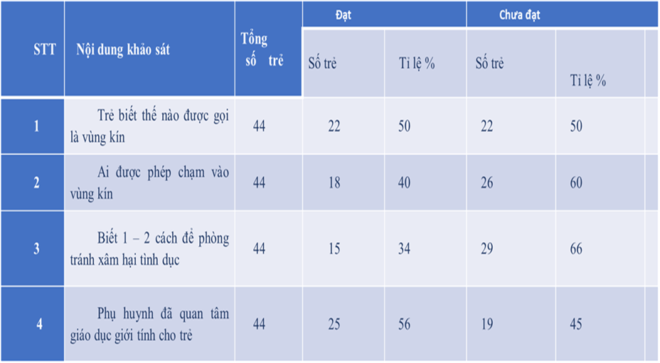

- Các biện pháp tiến hành:
Là giáo viên mầm non, bản thân tôi nhận thức được vai trò tầm quan trọng của việc dạy trẻ kỹ năng phòng tránh xâm hại thân thể cho trẻ, tôi thấy để trẻ có kỹ năng phòng tránh xâm hại thân thể cho trẻ 4-5 tuổi thì cần được áp dụng những biện pháp giáo dục với những nội dung:
- Dạy trẻ hiểu được các bộ phận trên cơ thể, đặc biệt là vùng riêng tư
- Dạy trẻ quy tắc 5 ngón tay
- Xây dựng các tình huống giả thiết giúp trẻ có cách xử lí thông minh, nhanh nhẹn hơn.
- Giáo viên phối hợp với phụ huynh.
Dạy trẻ cách gọi tên chính xác bộ phận riêng tư trên cơ thể.
Cô dạy cho trẻ kiến thức về giới tính của mình: Con là bạn trai hay bạn gái? Giải thích rõ cho các con biết một số đặc điểm rõ nét phân biệt bạn trai, bạn gái. Nếu là trai thì phải như thế nào? Trang phục như thế nào cho phù hợp;
Kỹ năng đầu tiên mà chúng ta nên dạy cho trẻ là kiến thức về giới tính và 4 vùng nhạy cảm trên cơ thể là: miệng, ngực, vùng giữa hai đùi và mông. Nhiều trường hợp các bé bị xâm hại mà không thể tự nhận biết được sự nghiêm trọng của vấn đề do còn quá non nớt và thiếu hiểu biết. Cha mẹ cần dạy cho trẻ nhận biết rằng các vùng nhạy cảm trên cơ thể chỉ là của riêng các bé và dạy cho trẻ biết cách bảo vệ cơ thể trước sự động chạm của người khác nếu trẻ không thích.
(Hình ảnh 1)
Cần dạy cho trẻ cách bảo vệ cơ thể, không cho bất kỳ ai chạm vào vùng nhạy cảm hay có những hành động ôm ấp, vuốt ve nếu trẻ không thích; Vùng nhạy cảm là của riêng bé, kể cả bố mẹ cũng không được chạm vào nếu không có sự đồng ý của trẻ. Hãy dạy cho bé cách từ chối và phản ứng lại nếu có người cố tình động chạm vào cơ thể khiến trẻ thấy khó chịu.
Dạy trẻ quy tắc 5 ngón tay, với quy tắc này mỗi một ngón tay tương ứng với một quy tắc.
- Ngón cái: Gần mình nhất tượng trưng cho những người thân ruột thịt trong gia đình như ông bà, bố mẹ, anh chị em ruột. Bé có thể ôm hôn những người này hoặc đồng ý để các thành viên trong nhà ôm hôn và tắm rửa cho bé khi bé còn nhỏ, nhưng khi đã lớn bé sẽ tự tắm và thay quần áo trong phòng kín.
- Ngón trỏ: Tượng trưng cho thầy cô, bạn bè ở trường lớp hoặc họ hàng của gia đình, những người này có thể nắm tay, khoác vai hoặc chơi đùa. Nếu ai chạm vùng nhaayđồ bơi trẻ hét to và gọi người lớn
- Ngón giữa: Người quen biết nhưng ít khi gặp như hàng xóm, bạn bè của cha mẹ, những người này bé chỉ nên bắt tay cười và chào hỏi.
- Ngón áp út: Người quen của gia đình mà bé mới gặp lần đầu. Với những người này bé chỉ lên dừng lại ở mức vẫy tay hoặc cúi đầu chào.
- Ngón út: Ngón tay xa bé nhất thể hiện cho những người hoàn toàn xa lạ hoặc người có cử chỉ thân mật quá mức, khiến bé thấy lo sợ, bất an. Với những người này bé hoàn toàn có thể bỏ chạy, hét to, khóc... để thông báo cho mọi người xung quanh.
(Hình ảnh 2,3)
Ví dụ: Chủ đề bản thân: tôi dạy trẻ trong lĩnh vực Phát triển TC&KNXH với hoạt động “Kĩ năng bảo vệ bản thân theo quy tắc 5 ngón tay”
Tôi đặt ra những câu hỏi để trao đổi với trẻ như:
+ Theo quy tắc 5 ngón tay ngón cái là ngón gồm những ai?
+ Đối với những người rất gần gũi trong gia đình thì các con sẽ giao tiếp như thế nào?
+ Đối với cô giáo, bạn bè thì con sẽ giao tiếp như thế nào? (ngón trỏ theo quy tắc 5 ngón tay)
+ Nếu những người như hàng xóm, bạn bè của bố mẹ, người lạ có ý định nhìn hoặc chạm vào vùng riêng tư của con, thì con phải làm gì?
Xây dựng tình huống giả thiết
Bên cạnh đó trong các hoạt động dạy kỹ năng, tôi thường xuyên xây dựng lên các tình huống đặt giả thiết cho trẻ như:
* Tình huống 1: Nếu ai đó cố tình nhìn, nói, đụng chạm vào vùng riêng tư của con hoặc yêu cầu con nhìn và đụng chạm vào vùng riêng tư của họ thì các con sẽ làm gì?
Bước 1: Nói không, xua tay, cắn thật mạnh vào tay, vai kẻ xấu.
Bước 2: Bỏ chạy, chạy thật nhanh đến nơi đông người, đồng thời hô to để mọi người chú ý đến mình.
Bước 3: Kể lại tất cả câu chuyện mà người xấu đã làm với con cho bố mẹ và những người con tin tưởng, để người lớn kịp thời can thiệp và bảo vệ các con được an toàn.
(Hình ảnh 4)
* Tình huống 2: Nếu có người lạ cho con tiền, quà có giá trị, bánh, kẹo hoặc sự chăm sóc đặc biệt của người khác mà không rõ lí do…thì con sẽ làm thế nào?
Bước 1: Con sẽ không lấy bất kì đồ gì từ người đó.
Bước 2: Con sẽ tránh xa người đó, đi đến nơi đông người, đồng thời kể lại chuyện con đã gặp với người lớn.
(Hình ảnh 5)
Ngoài các biện pháp trên tôi còn hướng dẫn trẻ thuộc số điện thoại của bố, mẹ hoặc số đường dây nóng “Tổng đài quốc gia bảo vệ trẻ em 111” (do cục Trẻ em, Bộ LĐ-TBXH quản lí).
Phối hợp với phụ huynh
Trên thực tế nhiều phụ huynh chưa chú ý đến việc rèn luyện các kỹ năng cần thiết cho trẻ. Chính vì vậy mà tôi phải tuyên truyền đến các bậc phụ huynh để họ hiểu tầm quan trọng của việc giáo dục, rèn luyện các kỹ năng tự bảo vệ bản thân phòng chống xâm hại tình dục cho trẻ, phương pháp dạy trẻ như thế nào để trẻ tiếp thu một cách thoải mái, tự nhiên. Việc tuyên truyền đến các bậc phụ huynh được tiến hành trong giờ đón, trả trẻ, thông qua bảng tuyên truyền, thông qua việc mời phụ huynh tham quan hoặc tham ra trực tiếp vào các hoạt động của lớp hay thông qua buổi họp phụ huynh. Cụ thể:
Thông qua giờ đón trẻ, tôi đã trao đổi với phụ huynh về tình hình sức khoẻ, vệ sinh cá nhân, những phản ứng kém linh hoạt cũng như những kỹ năng của trẻ để cùng phụ huynh giáo dục trẻ, giúp trẻ chủ động trong các hoạt động.
Tuyên truyền cho phụ huynh hiểu không nên làm hộ con, phải dậy trẻ tính tự lập từ bé. Trẻ càng được hướng dẫn sớm về cách tự lập, tự bảo vệ bản thân, nhận biết những mối nguy hiểm từ xung quanh và cách xử lý thì sẽ vững vàng vượt qua những thử thách trong mọi tình huống. Điều đó được chứng minh rõ ràng từ thức tế. Chính vì vậy, cách bảo vệ trẻ tốt nhất chính là dạy trẻ biết cách tự bảo vệ bản thân.
Việc dạy trẻ những kỹ năng đó phải là một quá trình. Nhiều phụ huynh cho rằng con mình còn quá bé để hiểu được những điều đó cũng như nghĩ rằng trẻ mẫu giáo vẫn được sống trong sự bao bọc, bảo vệ tuyệt đối của bố mẹ, làm hết tất cả mọi việc cho con. Những trên thực tế, không phải lúc nào cha mẹ cũng ở bên con khi có tình huống xấu.
Thời gian gần đây, có nhiều trẻ em bị lạm dụng, xâm hại, thủ phạm lại chính là người thân quen như bạn bố mẹ, hàng xóm quen biết. Chính vì vậy, người lớn phải khéo léo, tế nhị kể cho con nghe những tình huống xấu có thể gây hại cho trẻ và giúp con biết cần xử lý như thế nào. Cô giáo phối hợp cùng phụ huynh khéo léo dạy trẻ cách giữ gìn và bảo vệ các cơ quan, bộ phận trên cơ thể. Giúp trẻ chủ động, cảnh giác với tình huống khi có người quan tâm thái quá đến cơ thể của trẻ. Dạy trẻ một số cách phản kháng và tự bảo vệ bản thân.
Bên cạnh đó, yêu cầu phụ huynh phối hợp cùng cô giáo trong việc thống nhất phương pháp giáo dục trẻ:
- Tin tưởng vào trẻ và năng lực của trẻ.
- Tôn trọng ý kiến của trẻ, không áp đặt ý kiến của mình.
- Không nói dài và nói nhiều, không đưa lời giải đáp có sẵn mà hãy đưa câu hỏi để trẻ tự tìm tòi.
- Không vội vàng phê phán đúng, sai mà kiên trì giúp trẻ biết tranh luận và có thể đưa ra kết luận của mình.
Thông qua bảng tuyên truyền với phụ huynh: Bảng được thiết kế đẹp, kích thước to rõ, các phụ huynh có thể đọc, quan sát theo dõi dễ dàng. Đây là nơi trao đổi thông tin với phụ huynh rất hiệu quả. Theo từng nội dung tôi có đánh máy nội dung giáo dục các kỹ năng cần thiết cho trẻ mà cô đang dạy trẻ ở trên lớp để phụ huynh cùng dạy trẻ và cùng rèn luyện.
Tôi trao đổi và giới thiệu cho các phụ huynh những ấn phẩm về giáo dục kỹ năng tự bảo vệ bản thân thông qua sách và báo, các chương trình hay diễn đàn đề cập đến vấn đề này.
( Hình ảnh 6 )
Sau hơn 2 tháng áp dụng biện pháp tôi thu kết quả như sau:
Bảng kết quả thu được sau khi tôi thực hiện biện pháp
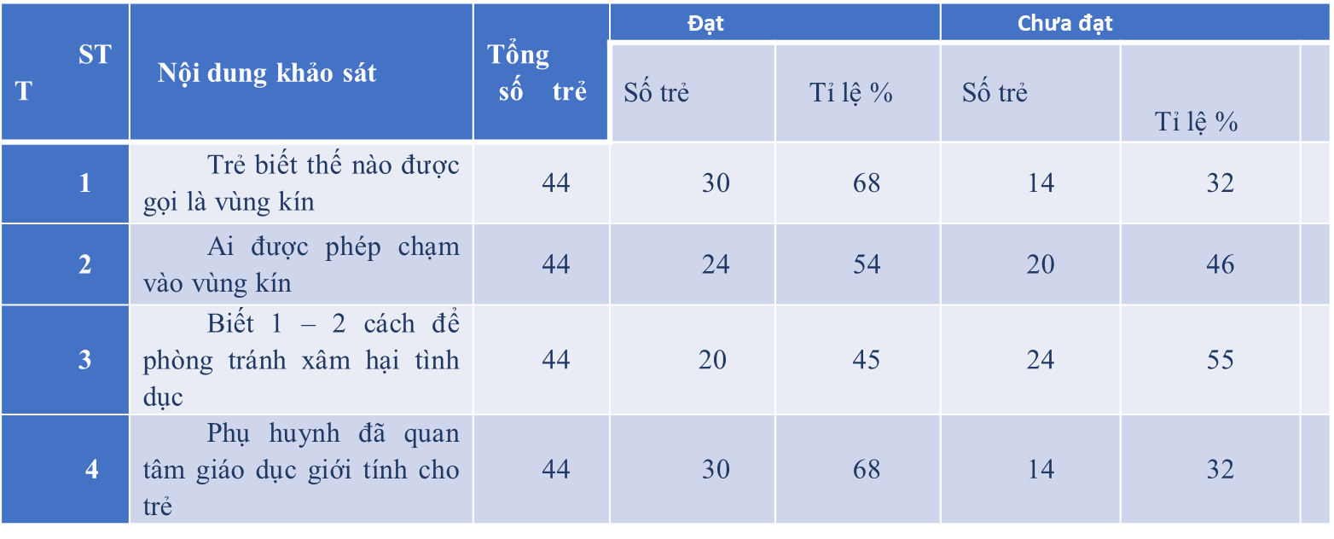
4. Hiệu quả của biện pháp sáng tạo :
4.1. Đối với trẻ:
- Trẻ có kiến thức về các bộ phận trên cơ thể đặc biệt không cho người khác chạm vào cơ thể mình (trừ bố mẹ), biết vùng kín và cách bảo vệ vùng kín của mình.
- Trẻ lớp tôi có chuyển biến rõ rệt về việc hình thành các kỹ năng tự bảo vệ bản thân phòng chống xâm hại tình dục như: tự tin, bình tĩnh để giải quyết các tình huống gặp phải trong cuộc sống hơn.
- Trẻ tự tin tham gia vào các hoạt động của trường của lớp
4.2. Đối với cô:
- Cô gần gũi với trẻ hơn, hiểu hơn về tình cảm, tâm tư, mong muốn của trẻ để dạy trẻ các biện pháp phòng tránh xâm hại tình dục.
- Giáo viên có nhiều kiến thức hơn về lĩnh vực xâm hại. Từ đó, giáo viên đưa ra được nội dung, hình thức, phương pháp linh hoạt gây hứng thú cho trẻ cũng như sự mạnh dạn tự tin của trẻ khi chia sẻ với cô.
- Giáo viên có sự quan tâm, chia sẻ với phụ huynh để cùng đưa ra các biện pháp tốt nhất giáo dục trẻ.
4.3. Đối với phụ huynh:
- Phụ huynh hiểu rõ hơn sự cần thiết về phòng tránh xâm hại tình dục cho trẻ ngay từ khi trẻ còn nhỏ.
- Sau khi áp dụng những kĩ năng những biện pháp rồi cùng trò truyện với con, phụ huynh cảm thấy gần gũi với con hơn, họ hiểu con hơn cùng con chia sẻ hướng dẫn giúp trẻ có những kiến thức cơ bản về giới tính và cách phòng tránh ki bị xâm hại, bản thân những đứa trẻ cũng cảm thấy mạnh dạn tự tin hơn không còn lo lắng sợ sệt rụt rè nữa.
- Phụ huynh gần gũi mạnh dạn chia sẻ với giáo viên để đưa ra các biện pháp tốt nhất dành cho trẻ.

III: KẾT LUẬN VÀ KHUYẾN NGHỊ
1. Kết luận:
Qua tìm và thực hiện “Biện pháp giáo dục kỹ năng phòng tránh xâm hại thân thể cho trẻ lớp mẫu giáo 4-5 tuổi” tôi nhận thấy nội dung giáo dục kỹ năng phòng tránh xâm hại cho trẻ ở bậc học mầm non là rất cần thiết đặc biệt là với trẻ 4 tuổi. Có ý nghĩa to lớn cho sự phát triển toàn diện về thể chất cũng như tâm sinh lí của trẻ. Điều này giúp trẻ có những kiến thức cơ bản ban đầu để phòng tránh xâm hại thân thể, giúp trẻ thêm tự tin, năng động trong cuộc sống. Để làm được điều đó đòi hỏi mỗi giáo viên phải không ngừng học tập nâng cao năng lực chuyên môn nghiệp vụ và đạo đức nghề nghiệp, thường xuyên tổ chức các hoạt động trải nghiệm dưới nhiều hình thức khác nhau để trẻ được chơi, giao lưu, tham gia, được xử lí, được giải quyết các tình huống từ đó giúp trẻ nâng cao nhận thức cho bản thân đặc biệt nhận thức về bảo vệ, tránh tò mò, người lớn đặc biệt là cha mẹ trẻ luôn gần gũi thân thiện lắng nghe ý kiến của trẻ và chia sẻ với trẻ. Giữ mối liên hệ thường xuyên giữa gia đình và nhà trường cùng nuôi dưỡng, chăm sóc, giáo dục trẻ.
2. Khuyến nghị:
Bộ giáo dục biên soạn bộ sách giáo dục Kỹ năng sống đưa vào chương trình dạy học chính thức chứ không dạy lồng ghép như hiện nay, để nâng cao kỹ năng sống cho trẻ. Giúp các em ứng phó được với các tình huống xảy ra trong cuộc sống làm giảm thiểu bạo lực và xâm hại như hiện nay.
Phòng Giáo dục tiếp tục tổ chức nhiều các chuyên đề kĩ năng sống cho trẻ để các nhà trường được học tập trao đổi kinh nghiệm trong việc tổ chức thực hiện các hoạt động cho trẻ.
Trên đây là một số biện pháp của bản thân tôi trong quá trình chỉ đạo xây dựng môi trường giáo dục an toàn, lành mạnh, thân thiện, góp phần phòng chống bạo lực và xâm hại. Tuy nhiên do bản thân chưa có nhiều kinh nghiệm nên trong quá trình thực hiện các biện pháp vẫn còn nhiều hạn chế. Rất mong nhận được ý kiến góp ý, chia sẻ BGH và đồng nghiệp.
Tôi xin chân thành cảm ơn!
Long biên, ngày 22 tháng 10 năm 2024

TÀI LIỆU THAM KHẢO.
1. Kỹ năng phòng chống xâm hại và bạo hành trẻ 4-5 tuổi. Tác giả: Phạm Thị Hiền – Trần Thị Kim Uyên – Nhà xuất bản giáo dục Việt Nam.
2. Kỹ năng phòng chống bạo lực học đường. Giáo sư, tiến sĩ: Huỳnh Văn Sơn – Nguyễn Hoàng Xuân Huy – Nguyễn Bích Thảo. Nhà xuất bản Đại học Sư phạm Thành Phố Hồ Chí Minh
3. Cẩm nang phòng chống xâm hại trẻ em. Tác giả: Nguyễn Hương Linh – Nhà xuất bản Kim đồng.
4. Tớ biết bảo vệ cơ thể mình. Tác giả: ANNAHANCOCK

PHỤ LỤC

(Hình ảnh 1: Dạy trẻ cách gọi tên chuẩn xác các bộ phận riêng tư trên cơ thể)

(Hình ảnh 2: Dạy trẻ quy tắc 5 ngón tay )

(Hình ảnh 2: Cô giáo dạy trẻ quy tắc 5 ngón tay)

(Hình ảnh minh họa: Dạy trẻ la lớn, bỏ chạy khi có người lạ tiếp cận đụng chạm vào bộ phận riêng tư)

(Hình ảnh 5: Con không nhận quà của người lạ cho)

(Hình ảnh 2: Dạy trẻ quy tắc 5 ngón tay )

(Hình ảnh 3: Dạy trẻ quy tắc 5 ngón tay)

(Hình ảnh 4: Dạy trẻ la lớn, bỏ chạy khi có người lạ tiếp cận)

(Hình ảnh 4: Dạy trẻ la lớn, bỏ chạy khi có người lạ tiếp cận)

(Hình ảnh 4: Dạy trẻ la lớn, bỏ chạy khi có người lạ tiếp cận)

(Hình ảnh 5: Không nhận quà khi người lạ cho)

(Hình ảnh 6: Giáo viên và phụ huynh trao đổi kỹ năng phòng tránh xâm hại thân thể trẻ)

